龙港中学2007年八年级下学期第一次阶段考物理试卷
题 号 | 一 | 二 | 三 | 四 | 五 | 总分
得 分
- 选择题（请把答案填在下列的表格里，每题3分，共30分）
1  ―――――――――――――――――――装―――――－―――――――订―――――――－―――――――― | 2 | 3 | 4 | 5 | 6 | 7 | 8 | 9 | 10
1、在“伏安法测电阻”的实验中，滑动变阻器不能起到的作用是 ( )
A．改变电路中的电流 B．改变被测电阻两端的电压
C．改变被测电阻的阻值 D．保护电路
班级：________________ 姓名：_________________ 考号：_____________
2．现有一个水果电池和导线若干，水果电池的正负极求知，选用下列哪一器材，可判断水果电池的正负极（ ）
A．电压表 B．电流表 C．变阻器 D．电灯
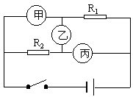3 3 . 在如图所示的电路中，要使电阻R₁和R₂串联，甲、乙、丙三个位置应该接入的电表依次是（ ）
A. 电流表、电流表、电压表 B. 电压表、电流表、电压表
C. 电压表、电流表、电流表 D. 电流表、电压表、电流表
4．关于导体的电阻，下列说法正确的是（ ）
- 导体两端的电压增大，其电阻一定增大
B．导体中的电流增大，其电阻一定减小
C．若导体不接入电路，其电阻为0
D．导体的电阻与其两端电压及通过的电流无关。
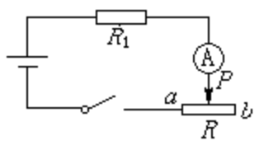
5．如图所示的电路中，电池的电压为12V，滑动变阻器R 的最大阻值是50Ω，电阻R₁的阻值为10Ω。当变阻器的p端从a端滑向b端时，电流表的变化范围是： （ ）

(A) 0.24A--0.2A (B)0.2A--0.24A
(C) 0.2A--1.2A (D)1.2A--0.2A
6．一只标有电阻值20Ω的定值电阻，若通过的电流是0.5A，那么电阻两端的电压是：（ ）
A．40V B．10V C．0.025V D．条件不足
7．两只电阻组成串联电路，R₁与R₂电阻值之比是4:1，这两只电阻两端电压之比： （ ）
A． 4:1 B．3:1 C．1:3 D．1: 4
8．由欧姆定律推导出R=U/I，下列说法中正确的是（ ）
A. 一段导体的电阻在通过它的电流不变时，阻值与它两端的电压成正比
B. 一段导体的电阻在它两端电压不变时，阻值与通过它的电流成反比
C. 一段导体的电阻与它两端的电压成正比，与通过它的电流成反比
D. 一段导体的电阻，等于它两端的电压与通过它的电流的比值
9.如图2所示的电路中,电源电压不变,开关闭合后,若滑动变阻器的滑片P向右端移动,则( )
A.电压表的示数和电流表的示数都增大 B.电压表的示数和电流表的示数都减小 C.电流表的示数减小,电压表的示数增大
D.电流表的示数增大,电压表的示数减小
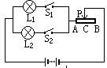10．如图所示，灯泡L1标有“3V、0.3A”的字样，灯泡L2的电阻为8.33Ω，电源电压为6V。当S₁闭合，S₂断开，滑片P滑至中点C时，灯L1正常发光，不正确的说法是：（ ）
A．通过L1的电流和通过R_{AC}的电流都是0.3A B．灯泡L2两端的电压也是3伏 C．滑动变阻器AC两端，此时的电压是3伏 D．灯泡的电阻 10欧
二、填空题(每空1分，共20分)
11.小明的收音机需要12V的电压，则他需要________节干电池.他家里买了一台电视机，则此电视机需要接在________V的电压下才能正常工作.
12．要使电路中产生电流，它的两端就要有_______，电源的作用就是给电路两端提供_______。
13．导体中的电流强度，跟这段导体两端的电压成 ，跟这段导体的电阻成 。这个结论叫做 。其表达式是 。
14．在生活中我们常见到的电线芯都是用_________或_______制造的。铁在自然界很丰富，价格也较便宜，却及少用铁来做电线芯，这其中的原因是____________________
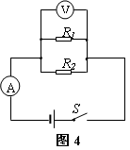
15．我们在电学实验中要用到电压表，经测定：电压表“0-3V”量程的内部电阻约在1KΩ，通过电压表的电流是______________A，合____________________μA.
16．粗细相同的两根镍铬合金线，长度不等，不考虑温度影响，则R_{长} R_{短}；将它们串联在同一电路中，则I_{长} I_{短};将它们并联在同一电路中，则U_{长} U_{短}。（选填“大于”、“小于”或“等于”）
17．如图4，R₁=15Ω、R₂= 10Ω。当R₁增大到20Ω时，电压表示数将_______，若将R₁除去，电压表示数将_________，电流表示数__________。（填增大、不变、减小）
18．滑动变阻器是靠改变电阻线在电路中的________________________来改变电阻，从而改变电路中的____________和__________________。
三．我探究（共16分）
19．(4分)电学课中，老师曾讲过“水果电池”，激发了某同学对苹果导电性能的探究。下表是该同学用伏安法，在一定电压下研究苹果的形状、甜度和通过的电流的实验数据：
 | 苹果1 一般甜 | 苹果2 较甜 | 苹果3 很甜
完整 | 100（μA） | 200（μA） | 300（μA）
削了皮 | 100（μA） | 200（μA） | 300（μA）
切掉一部分 | 100（μA） | 200（μA） | 300（μA）
根据上述表格信息，把能得出的探究结论写出两条填在横线上。
结论一：
__________________________________________________________________
结论二：
__________________________________________________________________
20．(12分)小明在学习欧姆定律的过程中，分别进行下列探究活动：
小明选了以下器材：待测电阻Rx（5～10Ω）、电源（6V），电流表（0～3A）、电压表（0～15V）、滑动变阻器（1Ａ，100Ω）、开关一个、导线若干.（3分）
(1)他做测定某导体电阻的实验.请你以笔代线完成电路图的连接.
(2)当闭合开关后，发现电流表有示数，电压表的示数为零.移动滑动变阻器的滑片时电流表读数有变化，电压表的示数始终为零.其可能的原因是（ ）（2分）
A.滑动变阻器接触不良 B.开关接触不良 C.小灯泡两端短路 D.小灯泡的灯丝断了
(3)小明用某一段电炉丝的电阻换下电阻Rx.实验中,小明通过改变滑动变阻器的阻值,由电流表、电压表读出相应的数值，见表四.
(a)请你根据表格将数据绘制到图5中的图表中去. （3分）
表四
电流/A | 0.4 | 0.8 | 1.2 | 1.6
电压/V | 4.5 | 9.0 | 13.5 | 18.0
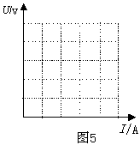
(b)由表格内容及作出的图分析可得出结论:_____________________________.（2分）
(c)测出的电炉丝的电阻为__________.（2分）

四、我来算 （21题12分，22题7分，共19分）
21．如图8所示,R₁=30Ω,R₂=80Ω,电源电压保持不变,假设灯丝电阻不变. 当K、K₁、K₂都闭合时,电流表A₁示数是0.4A,小灯泡L恰好正常发光,求电源电压、小灯泡的额定电压和A2示数各是多少?
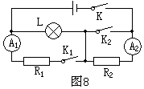

22．有两只电阻组成的串联电路，已知通过的电流都是0.2A，电源是由四节干电池供电，其中一只电阻的大小是10Ω，问：（1）两只电阻上的电压各是多少伏？ （2）另一只电阻的大小是多少欧？

五、我来解决问题（共15分）
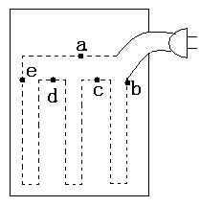
24、如图是电热毯示意图，虚线表示毯内电热丝，它的某处已断开，在
外表又无法看出。某同学做了如下检测：（1）将5杖大头针分别插在图
中a、b、c、d、e处，使之与电热丝接触；（2）将插头与3V电源相接，
用电压表分别测得U_{ab}=3V，U_{ac}=3V，U_{ad}=3V，U_{ae}=0，U_{ed}=3V，由
此便确定了断点区域；（3）用以上相同的方法逐渐缩小断点范围，找出
断点位置，请回答：
1、这几杖大头针相当于__________(2分)
2、用笔在右图中将（2）中断点区域描出来，虚线改为实线。（2分）

25、（11分）现代家庭电器化程度越来越高，用电安全是一个十分突出的问题。下表提供了一组人体电阻数据。
如图9所示，用电器R接在电压为220V的电源上，电路中还有额定电流为10A的熔断丝(俗称保险丝)。则：
测量项目 | 完全干燥时 | 出汗或潮湿时
手与手之间电阻 | 2×10⁵Ω | 5×10³Ω
手与脚之间电阻 | 3×10⁵Ω | 8．8×10³Ω
手与塑料鞋底之间电阻 | 8×10⁶Ω | 10×10³Ω
(1)只有用电器R接入电路时，通过熔断丝的电流为多少?
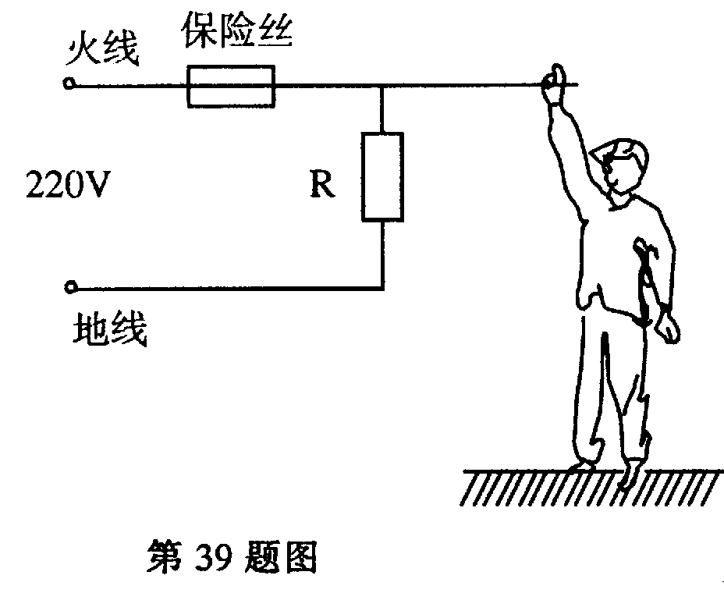
(2)一个潮湿的人，赤脚站在地上，由于不小心，手接触火线，发生触电事故，则通过人体的电流是多少(上表电阻数据适用此人)?并分析为什么熔断丝不会断(即熔断丝不能救人命)。
（3）你认为上述电路应如何改进，一旦出现文中类似触电事故，电路能自动断开，确保人身安全。
220V

图9

一．
1 | 2 | 3 | 4 | 5 | 6 | 7 | 8 | 9 | 10
C | A | B | D | A | B | A | D | B | B
二．
11． 8；220V； 12．电源；电压 13．电压表要与被测用电器并联，电流表要与被测用电器串联；电压表可以直接连到电源的两极上，而电流表不能 14．铝；铜；铁的电阻比较大 15．3×10⁻³；3×10³ 16.较大；热量；短路 17．不变；不变；变小 18．长度；电流；电压
三．
19．结论一：电压一定时，通过苹果的电流与苹果的甜度有关，越甜电流越大；
结论二：电压一定时，通过苹果的电流与苹果的形状无关。
20．(1)(如图) (2)C
(3)(a)(如图) (b)电阻一定时,通过导体的电流与导体两端电压成正比 (c)11.25Ω

四．
21．12V, 12V, 0A
22.(1)2V（2分） 4V （2分） (2) 20Ω（3分）
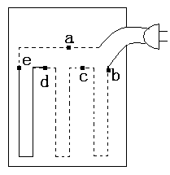
五．
23．（1）导线（2）如图

（1）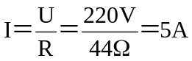（3分）
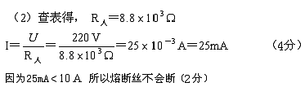
（3）安装漏电保护开关 （2分）

